Opgaver til Fysiologi – lungerne, respiration og kredsløb
Opgave 1:
Forklar lungernes opbygning i korte træk (med dine egne ord). Brug evt. nedenstående figur som hjælp (den har i lige arbejdet med)
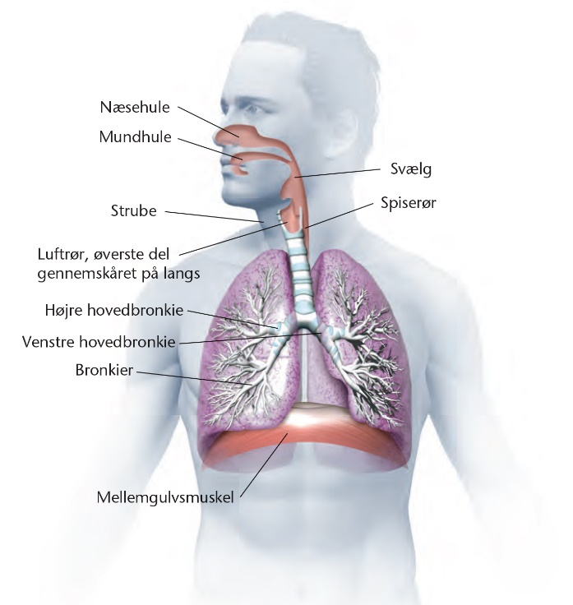

Opgave 2:
Forklar nedenstående figur. Fokuser på, hvordan de to luftarter kan komme ind og ud af alveolen. 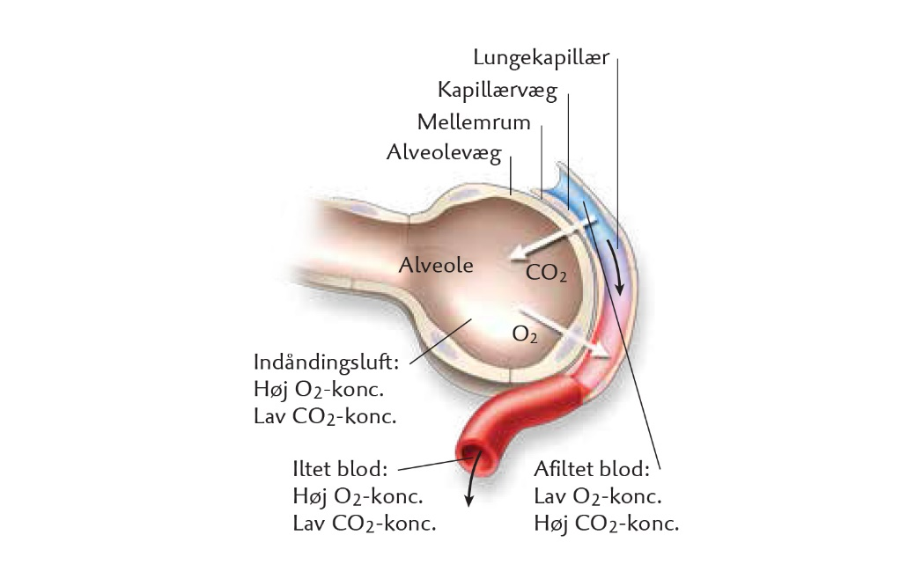

Derefter – hvilken type transportproces er der tale om?

Opgave 3:
Skriv formlen på respirationsprocessen, som finder sted i cellernes mitokondrier.
Hvilke dele indgår der i respirationen og hvad er produkterne?
Hvordan hænger denne respiration sammen med åndedrættet, lungerne og blodets kredsløb?

